В Джанкое полицейские обсудили с родителями школьников специфику подросткового возраста и актуальные проблемы современных детей

Психолог по работе с личным составом МО МВД России «Джанкойский» лейтенант внутренней службы Анна Волкова 10 марта выступила на родительском собрании перед родителями школьников среднего учащегося звена школы-гимназии № 6.
Тема встречи особо актуальна в настоящее время - «Специфика подросткового возраста и актуальные проблемы современных детей».

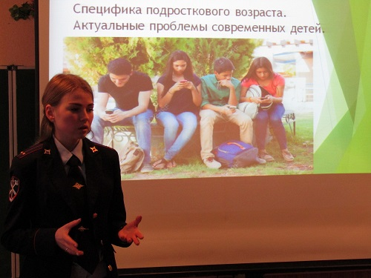

- Все мы знаем, что нередко подростки бывают раздражительны, настроение их часто меняется из-за происхождения процесса полового созревания, который фактически держит подростков заложниками. Всегда нужно помнить, что это не сознательный негативизм, а психологический кризис, который переживет каждый человек, - начала свое выступление Анна Олеговна.
Сотрудник ОВД акцентировала внимание родителей на том, что в наше время развития информационных технологий дети, порою, абсолютно не ограничены в доступе к информации, причем эта информация не всегда полезна только формирующемуся созданию подростков.
В идеале родители должны хорошо понимать последствия «передачи» ребенку того или иного гаджета, оценить его функциональность, протестировать на потенциальные «подводные камни», возможно, установить некоторые ограничения. Многие родители с трудом представляют себе, что такое Интернет, какие опасности он содержит для психики детей, что у компьютерных игр вообще бывают какие-то возрастные рейтинги.
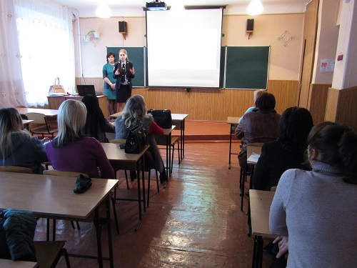
Неограниченное пользование Интернетом погружает подростка в виртуальный мир, где он с легкостью проходит уровни игр или проще поделиться возникшей проблемой с виртуальным другом (который может оказаться преступником), нежели со своими родственниками.
- Только любовью и должным вниманием к своему ребенку можно предотвратить необратимые процессы в психике, а в дальнейшем и в поведении своих детей – подчеркнула Анна Волкова.
В ходе встречи присутствующие обсудили возникающие у родителей проблемы в ходе воспитания детей, совместно определили пути их решения, выработали алгоритм безопасности для подростков, обсудили правила поведения детей дома, в учебной заведении и на улице, а также основы безопасности в сети Интернет.

Пресс-служба МВД по Республике Крым

